Université Ibn khaldoun – Tiaret /Faculté SNV
Niveau : M1 "Génétique moléculaire et amélioration
Corrigé type Examen de Génétique des populations –Semestre 2 – 2024
Question 1
- Définissez(6p) ;
Le pool génétique est la somme de tous les génotypes individuels pour chaque gène. .( 1p)
La panmixie.( 1p), en génétique des populations: est le principe qui considère que les individus sont répartis de manière homogène au sein de la population et se reproduisent tous aléatoirement.
C’est-à-dire que tous les individus ont une chance égale de trouver un partenaire
La génétique des populations.( 1p) est le domaine de la biologie qui étudie la distribution et le changement de fréquence des allèles sous l'influence des quatre forces évolutives: sélection naturelle, dérive de gènes , mutations et flux de gènes∙ Alors , elle étudie les gènes d'une population donnée.
Migration.( 1.5p)
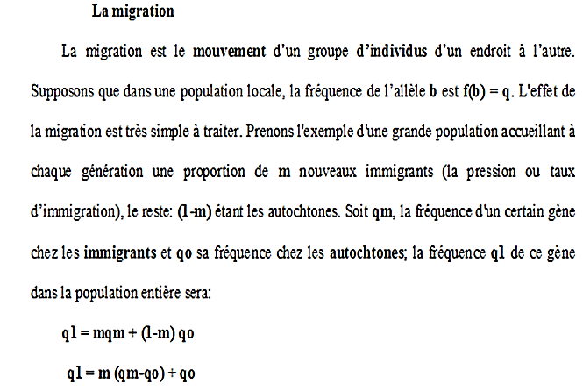
Mutation.( 1.5p)
La mutation est un changement brutal et héréditaire. Le taux de mutation d’un gène est généralement très faible ; il est de l’ordre de 10⁻⁴ à 10⁻⁸. La mutation est à l’origine des variations dans la nature.
L'effet d'une mutation sur les propriétés génétiques d'une population diffère suivant qu'il s'agit d'une mutation rare au point d'être virtuellement unique, ou qu'il s'agit d'un saut mutationnel qui se renouvelle. Dans le premier cas, cela n'introduit aucun changement permanent contrairement à ce qui se passe dans le second cas.

B)lois pour calculer les fréquences allèliques d'un gène lié au sexe( 4p)
- m = effectif du génotype chez les mâles
- La fréquence allèlique pour les males f(A)m = m1 /Nm
- f = effectif du génotype chez les femelles
- La fréquence allèlique pour les femelles f(A)f = (2f1+f2)/2Nf
- La fréquence allèlique dans la population globale f (A) = (2 f1 + f2 + m1)/ 2Nf + Nm
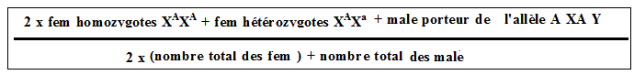
Soit on utilisant la formule:
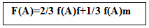
Question 2(6p):

- Population d'effectif infiniment grand : pour minimiser les variations d'échantillonnage. (0.75 pts)
- Population d'organismes diploïdes à reproduction sexuée et à méiose normale : un individu Aa produira toujours 50% de gamètes A et 50% de gamètes a). (1 pts)
3) Population à générations non chevauchantes : aucun croisement entre individus de générations différentes) (1 pts)
4) Absence de migration : population close génétiquement. (0.75 pts)
5) Absence de sélection : tous les individus, quel que soit leur génotype, ont la même capacité à se reproduire et à engendrer une descendance viable. (1 pts)
6) Absence de mutation : pas de changement d'un état allèlique vers un autre 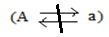 (0.75 pts)
7) Population à système de reproduction panmictique : cette hypothèse suppose deux notions fondamentales
- La panmixie, les individus ne choisissent pas leur partenaire sexuel ni en fonction de leur génotype, ni en fonction de leur phénotype = croisement au hasard des individus. (0.75 pts)
Question 3(5p).
Test de l'équilibre =test de conformité d'une population
Le test d'équilibre permet de savoir si une population donnée obéit à la loi de Hardy-Weinberg. Le principe du test est simple et peut être résumé en 3 étapes:
1. Echantillonnage d'une population (1.5p).-dénombrement des effectifs génotypiques réels (possible en cas de codominance) et calcul des fréquences alléliques réelle parmi les N individus échantillonnés soit p= f(A) et q=f(a).
2. Calcul des effectifs génotypiques attendus dans une population théorique idéale qui aurait le même effectif et les mêmes fréquences alléliques que la population étudiée soit : (1.5p).
AA=p ²xN Aa=2pq x N aa=q ²xN
3. Comparaison des effectifs observés et des effectifs attendus par un test statistique du chi deux(2p). :
X ²= la somme (effectifs observés-effectifs théoriques)² /effectifs théoriques
La valeur x² est comparée a une valeur seuil, lue dans une table, en fonction d’un nombre de degrés de liberté (ddl) égale a la différence entre le nombre de génotypes et le nombre d’allèles du système génétique étudié :
X ²<a la valeur seuil la population est à l’équilibre.
X ²>a la valeur seuil la population n’est pas à l’équilibre.

